銀雀山漢簡再整理新釋、新編舉要*
陳劍
（復旦大學出土文獻與古文字研究中心 教授）

在近年銀雀山漢墓竹簡的重新整理過程中，筆者作爲專家組成員參與了一些工作。其間寫有一個資料長編性質的講稿《以銀雀山漢簡爲例談談竹書整理的一些問題》，提供給整理組參考，其中不少意見已爲近出成果采用。本文將整理過程中新釋、新拼、新編成果擇要進行介紹，以供學界參考。

一、新釋與改釋文字
首先要强調的一點是，早前出版的《銀雀山漢墓竹簡》壹、貳，早已成爲迄今仍難超越的竹書整理的典範之作，各方面皆質量極高。我們在重新整理中，不少對文字的新釋與改釋，除因學界對秦與漢初文字認識水平的整體提高，主要還是依賴於技術條件的進步，建立在新拍攝的高質量彩色與紅外照片基礎之上。有的新釋，還頗可印證原整理者的“先見之明”。下面略舉數例。
《銀〔壹〕·守法守令等十三篇·王兵》簡859“不知亓（其）蓄積不能約”，原注謂：“簡文‘能’下一字僅存‘糸’旁，姑據《管子》寫作‘約’字。”按紅外照片該字作“”，其右半“勺”旁清晰可定（原爲編繩所掩），正是“約”。《守法守令等十三篇·田法》943“上家畜一豕、一狗、鷄一雄一雌”，按末一“一”字，據紅外照片作“”，應爲“二”，上一横筆原爲編痕所掩。《銀〔貳〕·曹氏陰陽》簡1674原釋爲“咳”讀爲“該備”之“該”的字，據紅外照片字形作“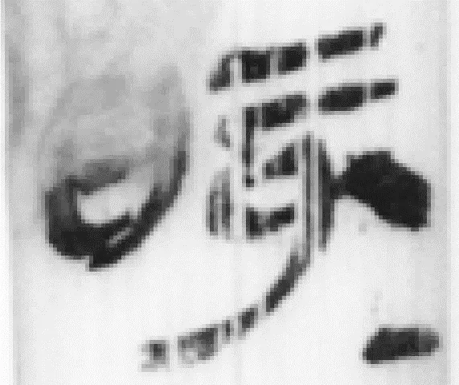”，知即“晐”字（“該備”之“該”字古書本多作“晐”），原左上部略爲污跡所掩。
重新整理中也發現有個别據舊有圖版即可糾正原誤釋者，但其例極少，有的還是限於當時所見秦與漢初文字資料太少的緣故。除後文所述“貌”字之例外，又如，《銀〔貳〕·客主人分》簡1141正：“•兵有客之分，有主人之分。客之分衆，主人之分少。客負（倍）主人半，然可啻（敵）也。”原注謂：“《漢書·陳湯傳》‘又兵法曰：客倍而主人半，然後敵’。”實際已經點出了關鍵的“然後”。按所謂“可”字作“（ 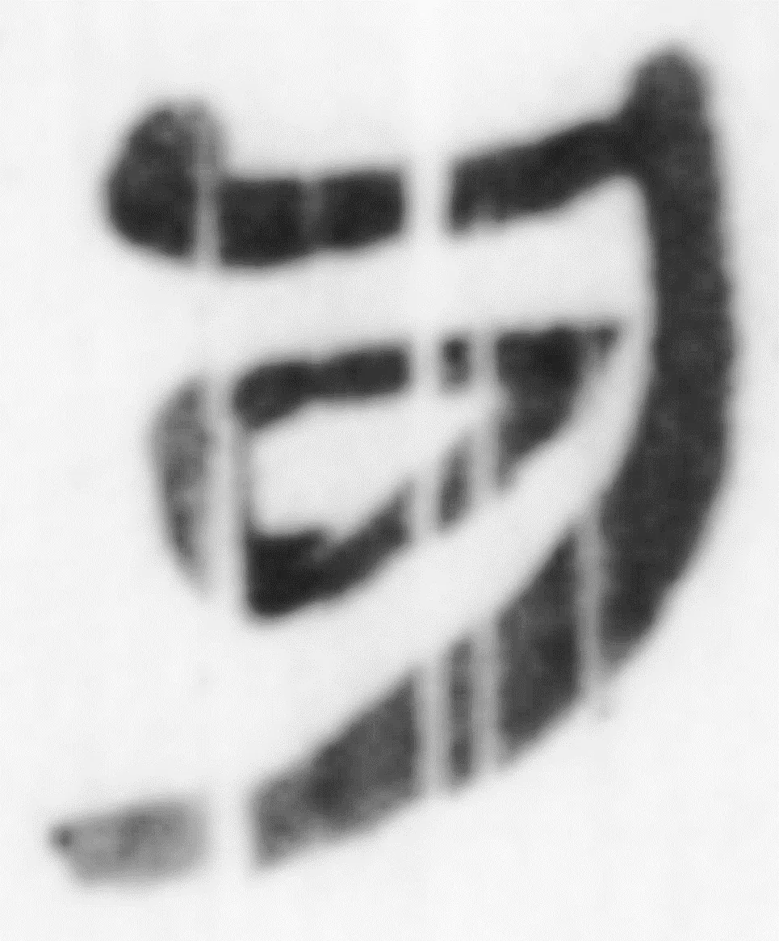）”形，正係“句（后/後）”字，秦漢簡帛中“句”作此類形以及用爲“后”或“後”者皆習見。同樣情況又見於未知歸屬之零簡3523（此係原始編號，下同）“〼□句（苟？）用〼”，“句”字形作“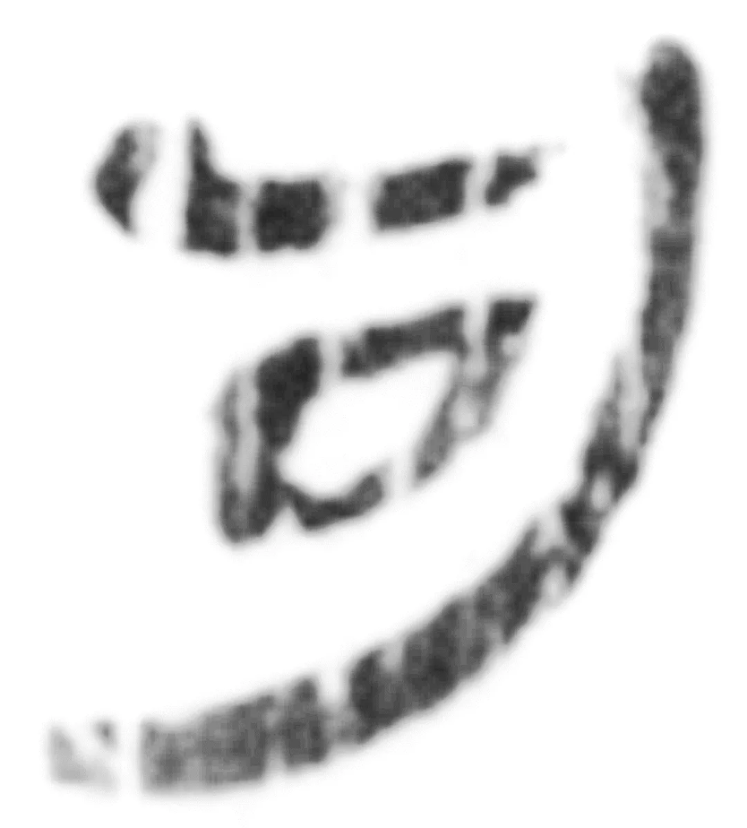”，舊誤釋爲“可”。但同時，《銀〔貳〕·相狗方》簡2146“脅欲長以前句（鉤）”，“句”字形作“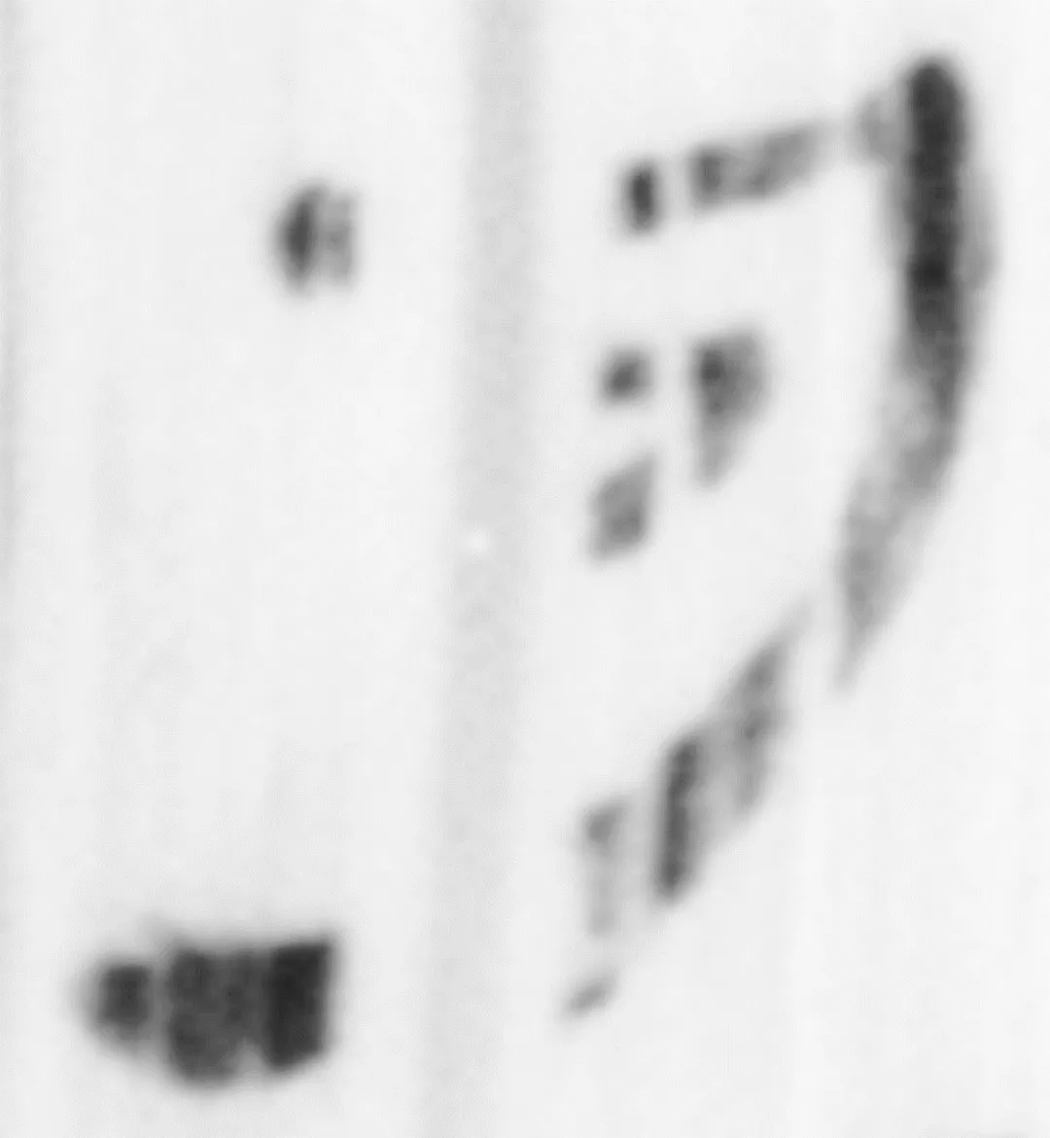”，又已正確釋讀。
釋讀秦漢簡牘帛書文字時，要特别强調文字的“點畫落實”，重視“細微區别”等問題。我們的新釋或改釋之字，自不少與此密切相關。不過，其中大多僅係“追求準確 / 精確”或“盡量符合事實”的性質，原釋文可以説亦並無根本實質性的錯誤。此類例頗多，此試舉其一。
《銀〔壹〕·六韜》簡765、766有三個原釋“涂（途）”之字，皆應改釋作“塗（途）”。其中字形較清晰者如後兩例“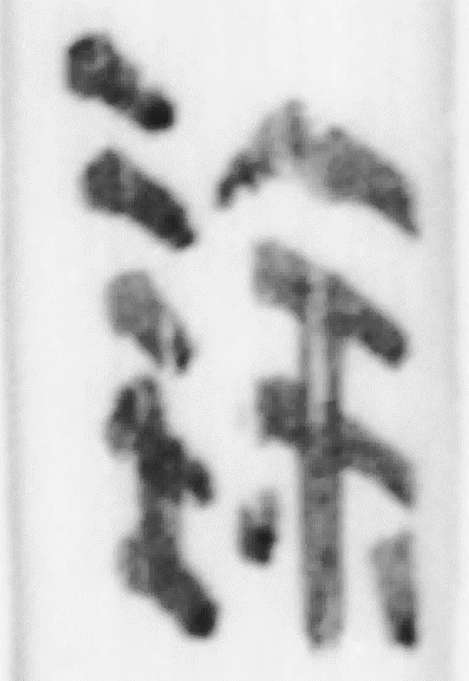”“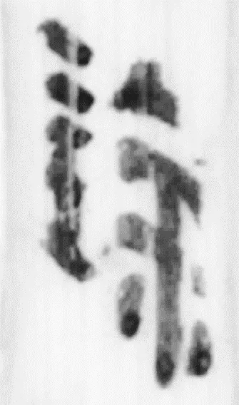”，其特徵在於“土”旁位於左下角，故易被忽略。同類例如馬王堆帛書《昭力》行13下“塗”字“”，《繆和》行67下“塗”字“”（“氵”形省一筆），《周易》行56上“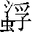（孚）”字“”，《周易》行21下“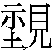（寘）”字“”等。尤其是舊被誤釋爲“親”的末一例，聯繫上述特徵認識其形，對我們的正確釋讀有很大幫助。
有的改釋，則存在實質性出入。其例多集中在殘泐或模糊不清之字的辨識上。例如，《銀〔貳〕·曹氏陰陽》簡1685、1686：“聖王行於天下，風雨不暴，雷霆不埶（震），寒暑不代（忒），民不文飾，白丹發，朱草生，馮（鳳）鳥下，游龍見。凡美之類，從聖王起〼”，“埶”字原注讀爲“爇”。此從鄔可晶説改讀爲“震”。但逕以“埶”表“震”，確實仍頗顯奇怪，故致引起研究者的疑問或另出異説。按，其字應係本作“炅”或以“炅”爲聲符之字而表“震”，與古文“震”情況相類；傳抄中因不明其詞、其讀法，而按一般習慣認爲其字係表“熱”，因而轉寫爲當時用表“熱”之最常見者“埶”字。換言之，簡文“埶”字並不能被靜態地看作在同一時空平面直接表“震”。如此想，就覺更爲自然一點了。
此外，所謂“文飾”實亦大有問題。但因舊有圖版關鍵細節處不夠清晰，故研究者無從討論。我認爲，首先可斷定，前字應釋爲“夭”。所謂“文”字字形作“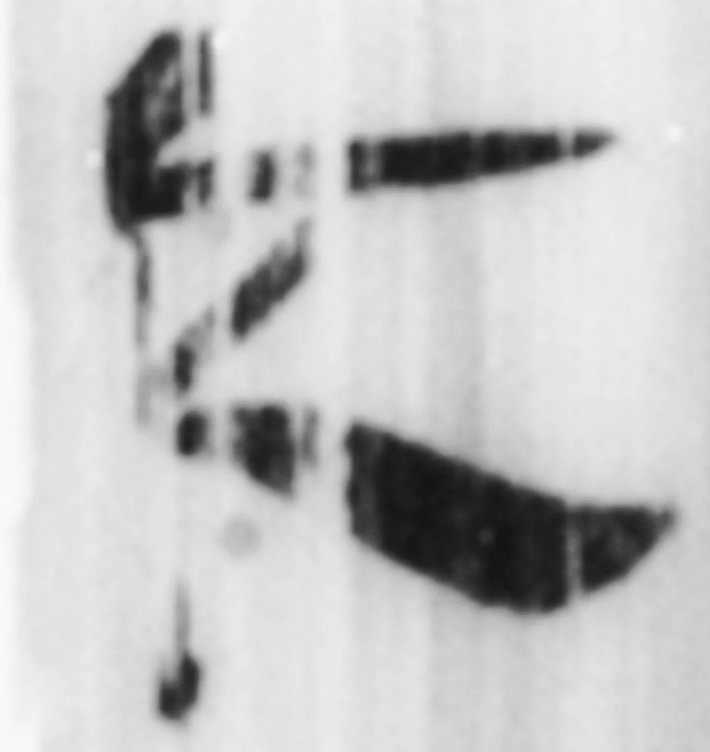”，《銀〔貳〕·占書》簡2092“夭（妖）”字作“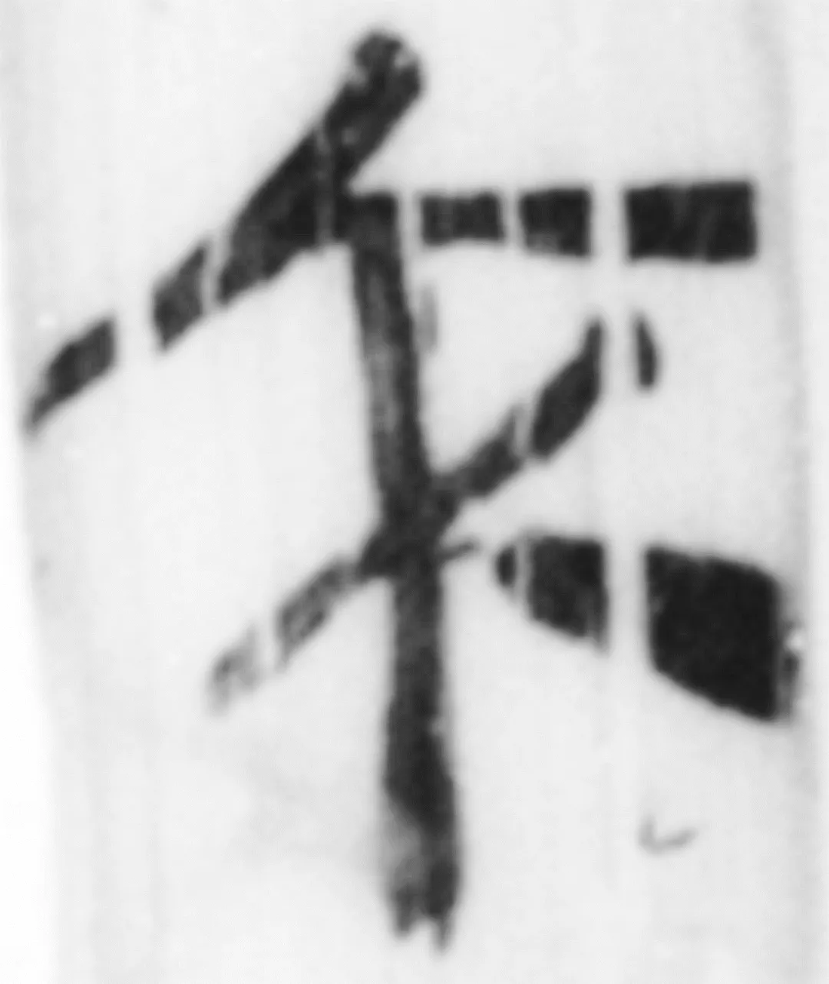”，《占書》簡2094“夭（妖）”字作“”，可以對比。秦漢文字中這類寫法略爲特别的“夭”形多見（其中筆拉直作一豎筆形），研究者已多有討論。前引鄔可晶文已舉《左傳》昭公四年魯國申豐論“藏冰”一段爲説：“其藏之也周，其用之也遍，則冬無愆陽，夏無伏陰；春無淒風，秋無苦雨。雷出不震，無菑霜雹。癘疾不降，民不夭札。”簡文“夭”下之所謂“飾”字字形作“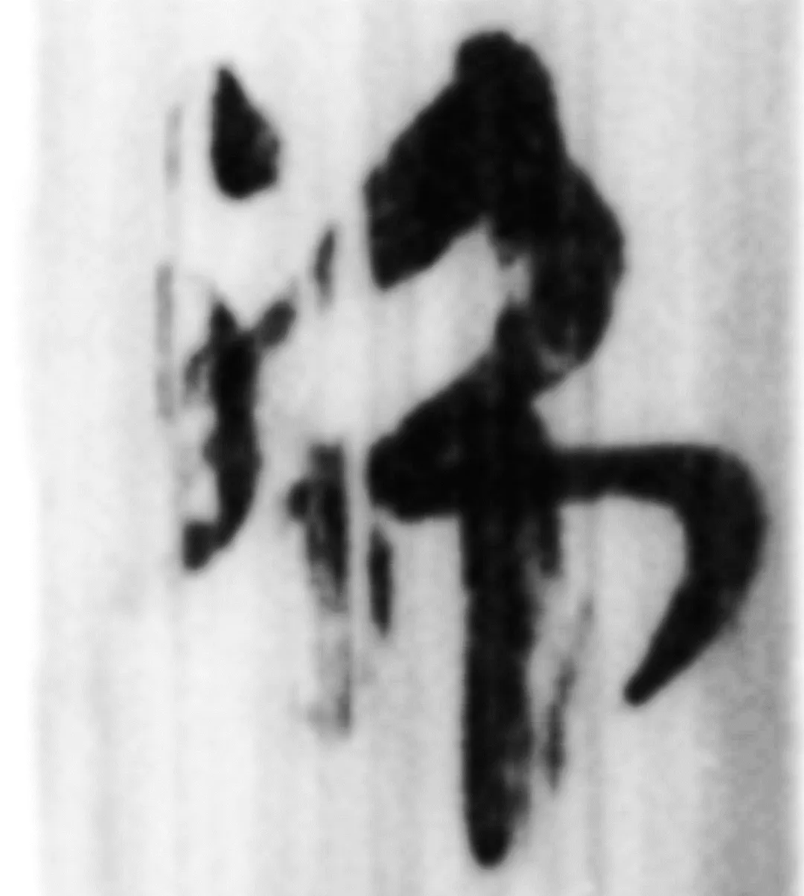”，與上舉“札”字難合，或者説很難與“札”字相對應溝通。殘形結合文義考慮，其字可定爲“㡂”而讀爲“厲”。《玉篇·巾部》：“𢂥，帛餘也。㡂，同𢂥。”實即“裂”字（《説文·衣部》“繒餘也”）異體。“列”聲字與“厲”及“厲”聲字相通，其例多見。《管子·侈靡》：“人君壽以政年，百姓不夭厲。”類似語他書亦有之，與簡文“民不夭㡂（厲）”可相印證。
又如，《守法守令等十三篇·田法》簡937～939原釋文作“……五十家而爲里，十里而爲州，十鄉〈州〉而爲州〈鄉〉。州、鄉以地次受（授）田於野，百人爲區，千人爲或（域）。人不舉或（域）中之田，以地次相〼五人爲伍，十人爲連，貧富相”，其中大有問題。很多論著據此討論相關土地居民制度，實皆建立在不可靠的基礎之上。吴書釋原編號1753（上引簡938的開頭一段）者爲“里而爲鄉十鄉而爲州鄉以地……”已頗是。即第一個所謂“州”字還是“鄉”，下“鄉”字不必校改爲“州”，第二個“州”字下亦並無重文號。將簡938順序出現的“州”“鄉”“州”“鄉”四字之形列舉出來對比看：“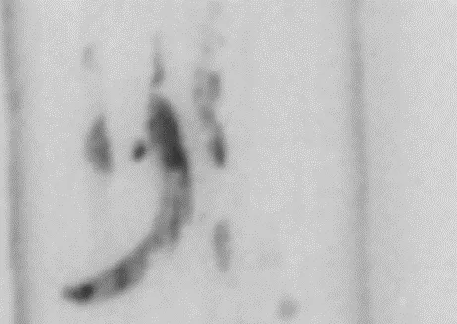”“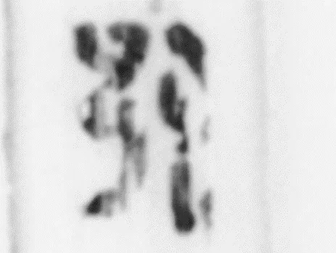”“”“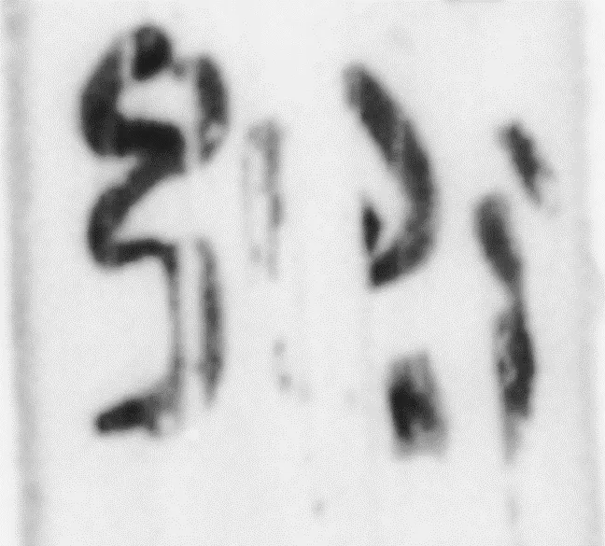图片”。第一形中間殘筆顯正合於“鄉”，與“州”不合。此處簡文應釋作：“五十家而爲里，十里而爲鄉，十鄉而爲州。鄉以地次受（授）田於野，百人爲區，千人爲或（域）。”本甚爲自然通順。後一“州”字右下應爲句讀號而非重文號（如是重文，則原釋文校改前一“州”字爲“鄉”更無道理），同類誤認所謂重文符號的情況又如，《禁》簡1714、1714：“夫大道上文天，爲天五刑；下以毛（？）土，爲土五美；中以□人，爲人五德。夫上文天，英而爲日月，榮成列星，散而爲八精。天善圈（豢）其末，故生而不死。”原釋文作“夫上文天英而爲日月，月榮成列星”，誤衍一“月”字，實亦係誤將“月”字右下的句讀號看作了重文號。
又如，《守法守令等十三篇·王法》簡916：“不能審此三者而言王者，是虛而爲大，跂而爲長，臣以爲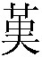（難）。”“虛”字研究者似無異辭，但實於形不合。“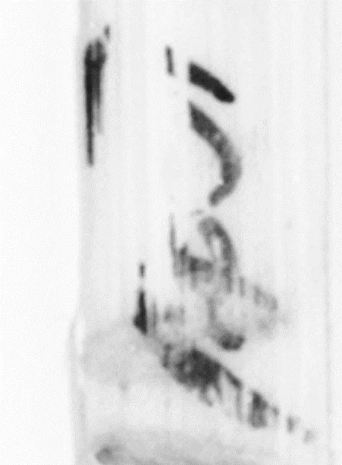”字上端與“虍”頭形不合，可對比簡846“處”字“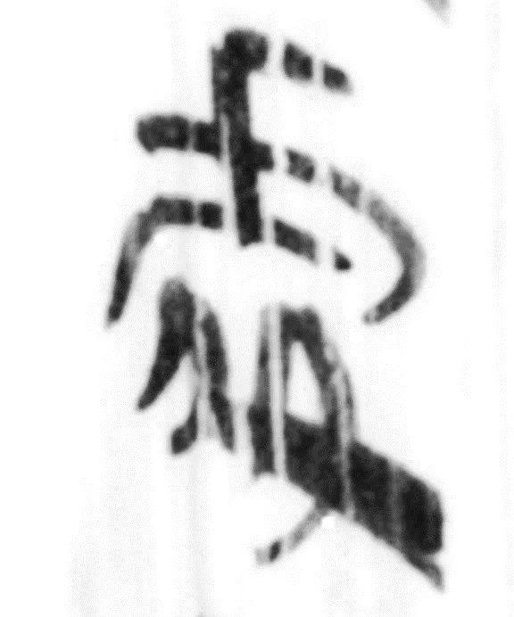”和簡870“虛”字“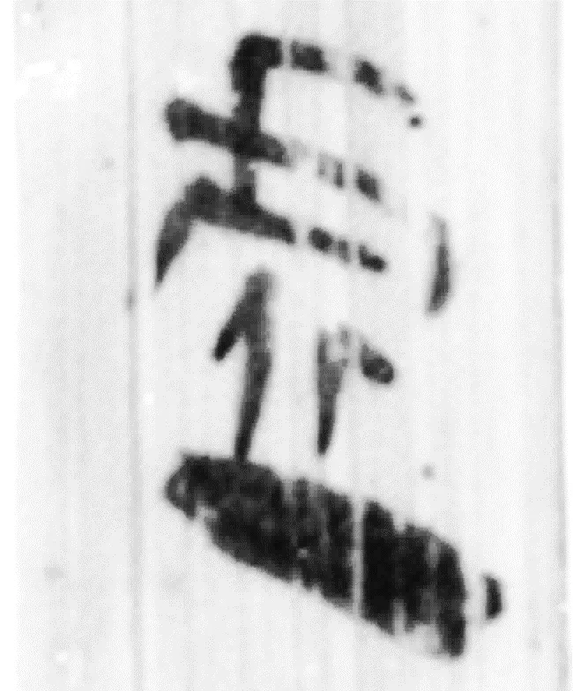”。殘形結合文義考慮可以斷定，其字爲“匽”，讀爲“偃”。《墨子·公孟》：“告子爲仁，譬猶跂以爲長，隱以爲廣。”孫詒讓《墨子閒詁》：“畢（沅）云：隱，《文選》注引作偃［引按：見《文選》卷四十一陳孔璋（琳）《爲曹洪與魏文帝書》‘間自入益部，仰司馬楊王遺風，有子勝斐然之志’句李善注］。隱、偃音相近，亦通。言企足以爲長，仰身以爲廣。偃，猶仰。”按“偃”“隱”相通習見，猶“徐偃王”又作“徐隱王”之類。但“偃”解釋爲“仰身”，仍嫌不切。此“偃”應訓爲“臥”，既可指“仰臥”，亦可指“俯臥”，古書“偃仰”一詞亦或係近義連用，或係反義連用，二者區分並不嚴格。“跂而爲長”之“長”即“高”，就人身之高度而言；“廣”“大”則就所謂“占地面積”而言。不難想見，此“臥”義之“偃”應同時還包括“布展手足”而言。《論語·鄉黨》“寢不尸”，何晏《集解》引包咸注曰：“偃臥四體、布展手足，似死人。”《論衡·四諱篇》：“毋偃寢，爲其象屍也。”“偃而爲大”“偃以爲廣”，即仰臥或俯臥下而盡量展開手足，以顯其“廣大”、充爲“廣大”。
釋讀秦漢簡帛文字，要重視其時一些字形的特殊之處，或者説容易被輕忽的特點。例如，研究者現在已認識得越來越清楚，秦漢文字中，“皃”旁常寫作“艮”形；看似“豸+艮”形組合者，實係“貌”字而與“貇”無關；一般的“貇”及从“貇”之字，當時皆作“豤”形。即二者的區别主要在於从“豸”或从“豕”。在有關材料較少及上述認識還不夠明確時，釋讀即容易出錯。如《爲國之過》簡1073“夫君萬民而以貇畜之”，所謂“貇”字形作“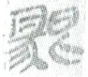”，應改釋爲“貌”。君主以貌畜民，即僅有表面恭敬而缺乏“中情”之類。
與上述“皃”之變相聯繫，“艮”形又常常寫作左右並列結構，也容易導致誤釋或不識。如《十問》簡1570“此𣪠（擊）爭□之道也”，原缺釋之字“”即“根”，應即簡1569“絶根而攻”之“根”字“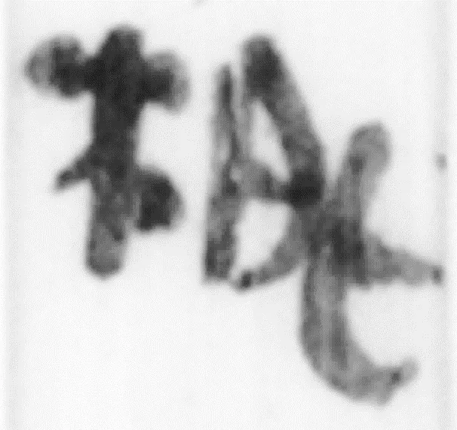”。又如，零簡2156“〼在於樹根固本〼”，“根”字作“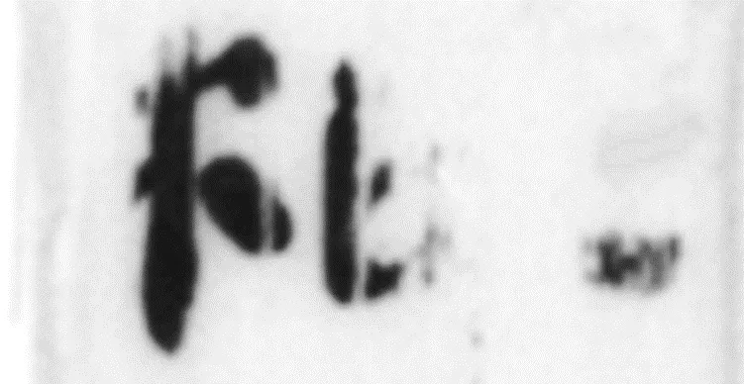”，吴書誤釋爲“枇”（又“本”字吴書誤釋爲“乎”）。
又如，《尉繚子·治談》簡470有“得帶甲十萬，□車千乘”語，研究者或已指出：“‘車’上一字左傍从‘馬’，右傍存殘畫，似是‘馳’字。《孫子·作戰》：‘凡用兵之法，馳車千駟，革車千乘，帶甲十萬。’與此文近。”可謂得其詞而未得其字。按其形右半作“”，即“虒”旁，拼合後作“”，應釋“𩤽”而讀爲“馳”。其字應即“馳”字聲符不同的異體，而與後世字書釋爲“駿馬名”之“𩤽”字無關，二者係同形字。“馳”字本从“它”聲，“虒”聲字與“它”聲字相通之例習見，殆不必贅舉。此例的關鍵之處，在於“图片”右半的“虒”旁較爲特别。漢隸“虒”所从“𠂆”旁常寫到全字的下方作近“𠃊”之形，最初大家對此尚不熟悉，故致舊多誤釋。
再如，秦漢文字“咸”有一類頗爲多見的特殊寫法，特别之處“主要在於其左下多出一小横筆，所从‘口’形又變爲‘圈形’”。因其常被誤釋，故筆者曾集中加以討論，其中已舉出下述之例。《孫臏兵法·官一》簡407，有所謂“交易武退用兵”一句，實難解。筆者指出所謂“兵”字應改釋作“𥫶（箕）”，與上文“方”“刲（圭）”“圜”等皆謂陣形者相類；所謂“武”字“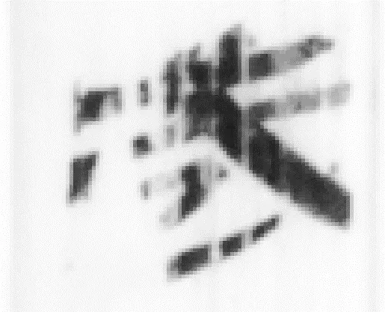”亦應釋作“咸”。後文所論“畢”字略爲特殊的寫法，亦屬此類例。
秦漢簡帛書籍多有韻文，釋字時要特别注意韻腳字，重視押韻相合問題。否則就容易出現問題。例如，《守法守令等十三篇·要言》簡815、816“〼【得民失法】，是胃（謂）僞詐。失民得法，國□日君。失民失法，罪死不𢼜（赦）。凡治之道，公□〼”，原整理者指出：“本篇文字多韻語。”此文“詐”“赦”押韻，夾於其間的亦係兩小句之末的韻腳字所謂“君”，既文義難通又失韻。對比新拍照片，簡816上半舊刊圖版的左側邊緣應有小部分被誤裁，所謂“君”字亦於形不合，而應係“各”旁（圖一）。簡816首字結合文義可定爲“家”，其“宀”旁及“豕”旁最具特徵之右下部分筆劃皆尚存。《慎子·威德》：“今也國無常道，官無常法，是以國家日繆。”“各”旁補足左半，可定爲“路”字，“詐”“路”“赦”三字押韻（皆魚部去聲）。“國家日路”之“路”字義爲“敗”，其字又作“露”“落”等。《管子·四時》：“不知五穀之故，國家乃路。”零簡1549“〼□人言，以路女（汝）家；毋”，“路”字用法亦同。

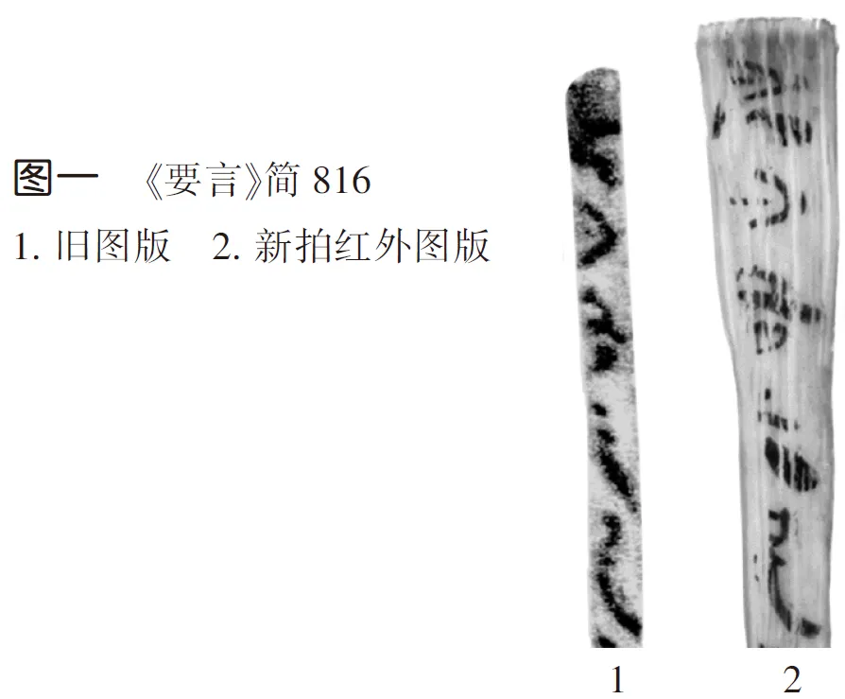
圖一

最後附帶略説一點，釋字時還要注意有誤字（包括習慣性的混同）的特殊情況，亦即要重視校勘問題。《六韜·三疑》簡701、702：“文王問大（太）公朢（望）曰：余欲功三疑，恐力不能……養之使强，哀盈使張。□……□離親以親，散衆因衆。”今本《六韜·武韜·三疑》：“武王問太公曰：予欲立功，有三疑：恐力不能攻强，離親，散衆，爲之奈何？太公曰：因之，慎謀，用財。夫攻强，必養之使强，益之使張。”“哀盈”對應“益之”，但“哀”字難講。其形作“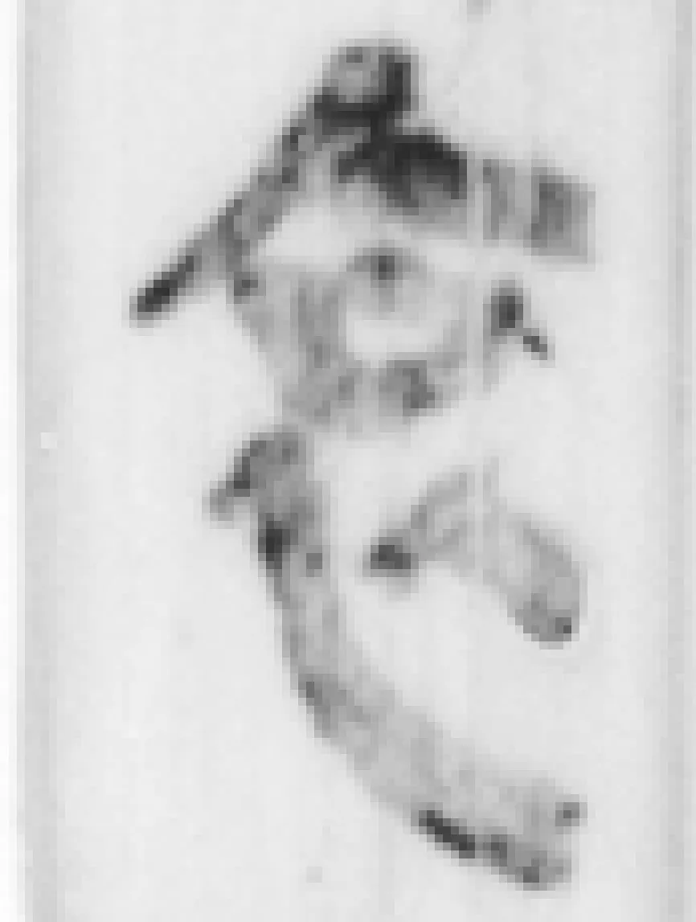”，按文義結合字形來看，所謂“哀盈”應釋讀爲“充盈”。但其間關係，大概跟偶然的形誤，性質還大不相同。因爲在秦漢文字中，“充”“哀”與“克”諸字多相混，或者説可以共用某些形體，導致諸字發生糾葛的原因與過程變得頗爲複雜。其例甚多，此難以備舉。由此再來看，零簡中的兩個所謂“哀”字，恐亦有問題。簡2062“哀”字作“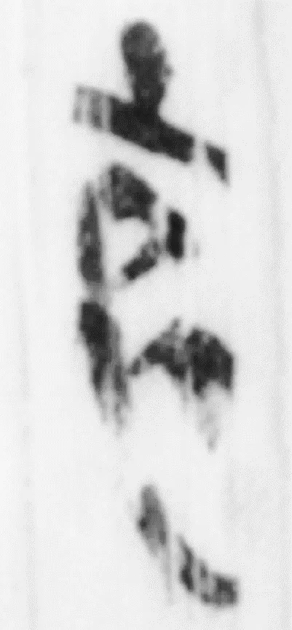”，簡3597“哀”字作“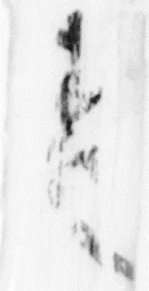”，亦皆難講通。結合其形看，更可能釋作“克”，相關字形可對比阜陽漢簡《周易》483、513“克”字，“”“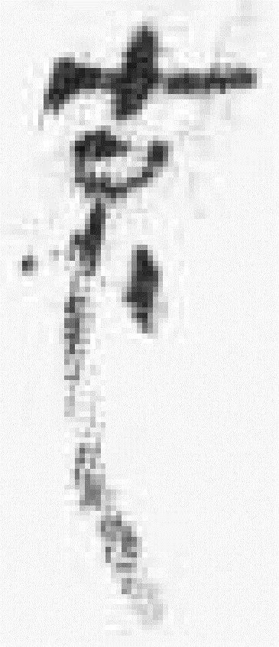”。
又如，《孫臏兵法·官一》出現6個“削”字，據原字都很難講通。其所在文句較爲完整者如簡403“孫子曰：凡處卒利陳（陣）𦡊（體）甲兵者，立官則以身宜，賤（踐）令以𥝩（采）章，乘削以倫物，序行以”，簡411“脩行連削，所以結陳（陣）也”，簡414“疏削明旗，所以疑適（敵）也”。其字或是與“行”對文，或是與“旗”對文，完全可以斷定，皆應係行列之“列”字的形誤。
同類誤例如，《占書》簡2074“……无故而踐其正卿，是胃（謂）務德，適（嫡）□不立。无故而小其衡石斗甬（桶），是胃（謂）削”，其後所接簡不明。原注謂：“《開元占經》卷一一四引《天鏡》‘人君改小秤衡斗桶，是謂裂德，五穀不入倉，民流亡，大饑。’”異文“裂”字顯應即由“削”形誤爲“列”而來。
另天回漢簡《脈書·下經》簡584有“破骨絶筋削膚”語，筆者曾指出“削”應係“列”之誤字，讀爲“裂”，亦其例。

二、新拼與新編竹簡
僅就《銀〔壹〕》《銀〔貳〕》所收竹簡而言，其拼合與編聯基本不存在問題。前文所述“未知歸屬之零簡”，絶大多數未發表過照片，粗略統計逾4000號。它們自身的拼合與編聯，乃至與《銀〔壹〕》《銀〔貳〕》已收竹簡的拼合與編聯，仍存在很大的探索空間。
據新照片，吴書釋文可以加以補正者頗多。很多新的竹簡拼合與編聯，常常就是由釋文改進帶來的。從另一角度講，以前整理時那些未能被正確拼、聯者，往往與殘字或模糊之字未能被正確釋出（或缺釋、誤釋）因而影響文義理解有關。

（一）未知歸屬之零簡自身的拼合與編聯

這部分内容多係甚爲初步且容易發現者。拼合之例如：
〼以亟失天（簡4670）下，亓（其）所以〼（簡4546）
舍，將以高爲上，蕭次之，卅二聲林次之，（簡0833）廿八力壤次之，廿四茅次之，十八麥次之，十五□〼（簡0846）
〼用之無窮，必將及身。天有一道，（簡0653）地有一利，埶（勢）有不守，可使（簡1764）
〼疑之取勝（簡2865）也，僞得能□〼（簡3072）
〼慎所守，置藩君則以章毚（讒）（簡1538）賊。樹楬于廷，以弱不服，慎〼（簡1533）
〼□矣。臣聞危弓非勁不（簡2298）張，至蔓非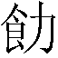（飭）不行，亂國非兵不亡，猛守（獸）（簡1778）
〼□戰，適（敵）將（簡3104）揗於□□〼 （簡4493）
者進，不合於會者退。（簡2215+4932）
〼□萬民先者。（簡1099+2485）
除末兩例爲左右綴合者外，其他均爲上下兩段拼合。拼合理由除了文義順暢之外，最重要的物理根據或是（不規則的）茬口形狀密合，或是正好補足殘字（圖二∶1～7）。

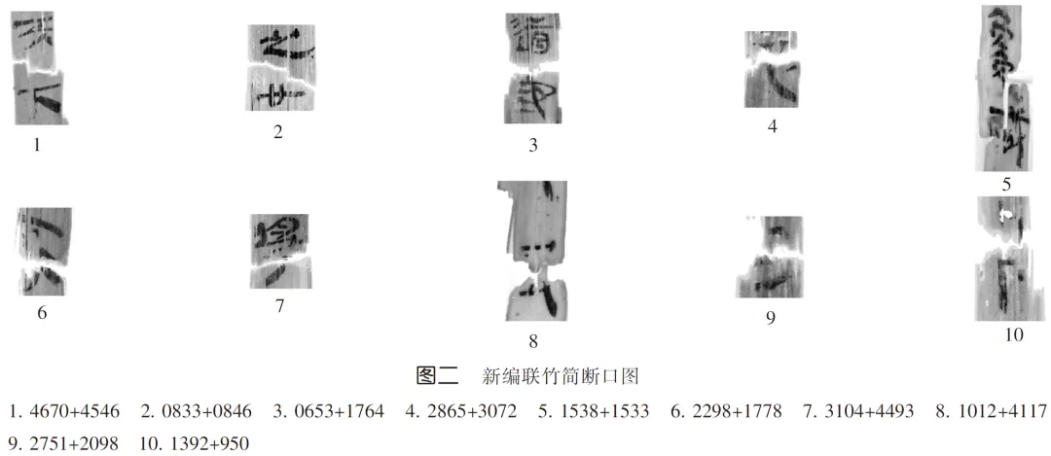
圖二

新編聯者，主要根據是其字體屬於一類，前簡之簡尾完整或基本完整，與完整或基本完整的下簡之首相接，連讀後文義順暢或其句式相類。如：
〼□亓（其）分，莫知亓₌宗₌（其宗。其宗）旾（春—湷、沌、坉）乎如濁，□（簡1835）乎如清。言之有名，視之无刑（形），與天地生。故從事而參（三）者，爲天下王，離參（三）者亡。於（嗚）乎（呼）！旹（時）歲（簡0572）
〼取焉，无更取於民。歲凶，有以補（簡0643）民。士商賈民閒（間）〼（簡0990）
〼□□此，而後將軍（簡2299）擊之，三軍隋（隨）行，先卒〼（簡1432）
〼不貴能行法令之（簡1664）士，而貴犯〼（簡3278）
《司馬法·天子之義》：“上不尊德而任詐慝，不尊道而任勇力，不貴用命而貴犯命，不貴善行而貴暴行，陵之有司，此謂少威。”可爲上引簡文連讀之證。
〼長於德，□於義，得於（簡0767）時，稱於權，親於與。（簡0548）
零簡2879“〼得於時，稱〼”，與此有關，且正可爲上述連讀之證。
最後看一個編聯加拼合之例。
〼國職不可持，法宜不（簡2232）可据（據），亓（其）吏夫₌（大夫）能侵讓（攘）民（簡1012）之所致也。〼（簡4117）
零簡0865：“〼不可持，法宜不可据（據），吏夫₌（大夫）〼”，又零簡4590：“〼夫₌（大夫）之侵攘〼”，與上引簡文有關，正可爲連讀之證。簡1012、4117拼合處茬口亦基本相合（圖二∶8）。

（二）未知歸屬之零簡新拼綴入或連讀入已發表之篇

零簡2772，吴書原釋作“……□□爲之□□□□……”首先可大致辨識出其中“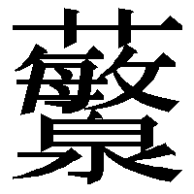登降”三字，與《晏子春秋》相關簡文對比（圖三），即可將其遙綴入《晏子》第十五章，並釋讀得更加準確：“今（簡619）孔丘盛爲容（飭—飾）以蛊世，𥾏（弦）歌〼（繁）登降之【禮】、騶（趨）翔之〼（簡2772）衆，博學不【□□□】。（簡620）”今本《晏子春秋·外篇》“仲尼見景公景公欲封之晏子以爲不可”章相關文句作：“今孔丘盛聲樂以侈世，飾弦歌鼓舞以聚徒，繁登降之禮以示儀，務趨翔之節以觀衆，傳學不可以儀世。”

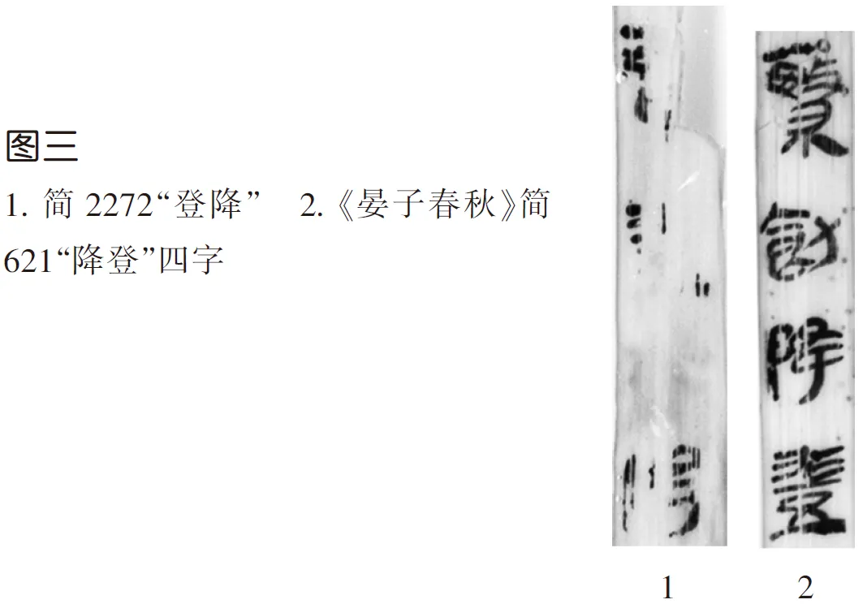
圖三

零簡2751，吴書原釋作“……□牟異□□其……”首先，可僅據其形而改釋作：“〼□牟（昴）、畢、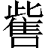（觜）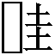（觟？—觿），其□〼”其中“畢”字作“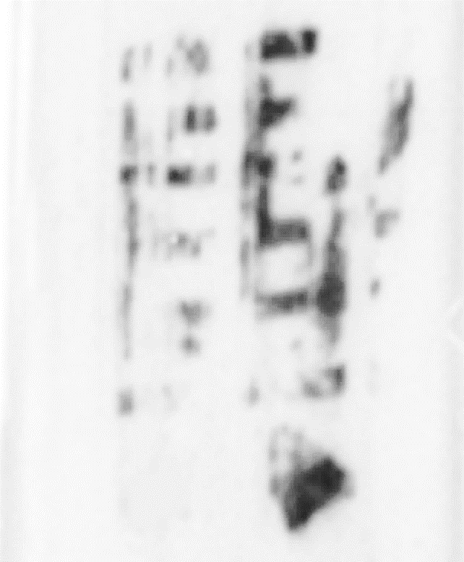”被誤釋爲“異”，應即此簡未能找到其正確位置的關鍵所在。按有關問題，《孫子兵法·勢》簡47正：“可使畢受適（敵）而无敗”，原注已指出：“簡文‘畢’字已殘，其下部非豎畫，按秦及西漢前期文字中‘畢’字下部多作‘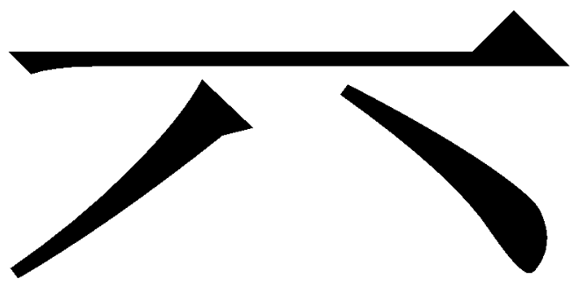’，此字當同。周代金文‘畢’字下部或訛從‘𠬞’‘ ’，當由‘𠬞’訛變。”又《客主人分》簡1143：“三軍之士可使畢失其志”，“畢”字作“”，原注謂：“此‘畢’字與一般寫法不同，馬王堆帛書‘畢宿’之‘畢’字正如此作，故釋爲‘畢’。”後出更多秦漢簡帛文字資料中，同類寫法的“畢”字亦多見。又二十八宿名“觜觿”寫作合文“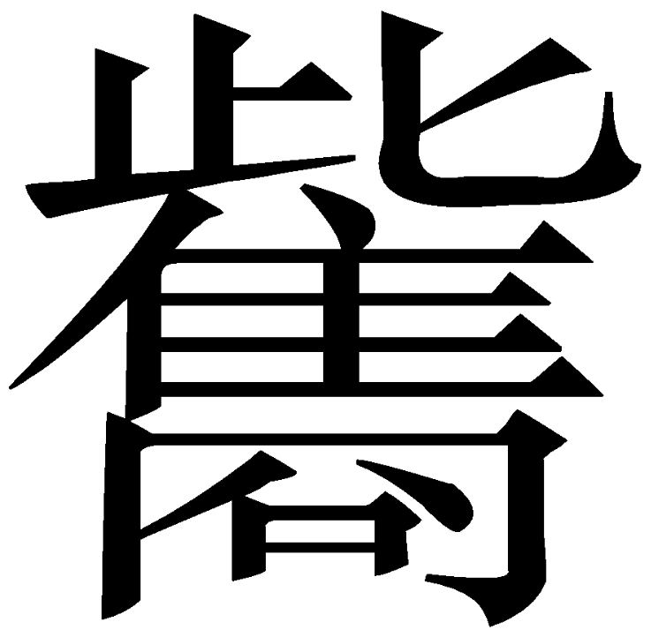”，馬王堆帛書中多見，簡文“”形“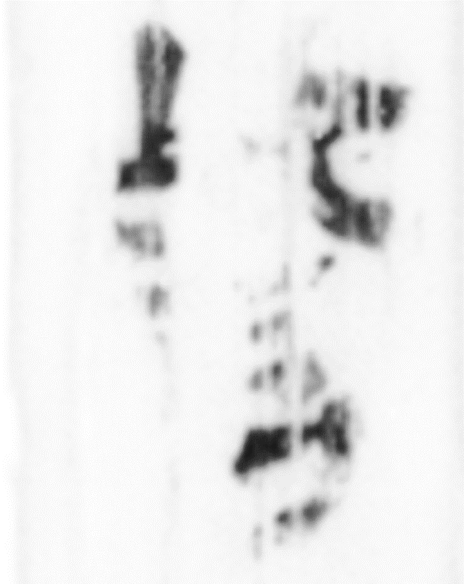”或即由“”略省而成；亦或作“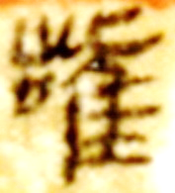”（馬王堆帛書《陰陽五行》乙本《玄戈》行8），則係將“口”旁由全字下方再移位而來。零簡2751略特别者，又將其形僅作“觜”一字用。以“圭”聲字表“觿”，在讀音上没有問題，其例又於北大漢簡《揕輿》三見［作“此（觜）畦（觿）”］。以“牟”表“昴”之例，則亦已見於馬王堆帛書《出行占》行5下（“牟”字原誤寫爲“本”）和江蘇儀徵聯營漢墓出土漆占卜式盤（其中“畢”字亦作下從“”形）。
瞭解零簡2751的主要内容是星宿名之後，就可將其綴入《占書》中涉及分野與日、辰的一段，其下與簡2098拼合：“魯受奎、婁女、胃，（2097）【其日□，其辰□。□】受牟（昴）、畢、（觜）（觟？—觿），其日庚，其辰申。秦受東井、輿鬼，其日甲，其辰子。（2098）”拼合處（圖二∶9）正好大致補足“日”字。首字爲“受”，殘形尚合，但亦綴入後始能結合文例釋定。
簡2098原注謂：“上文言奎、婁、胃之分野，下文言東井、輿鬼之分野，則此處缺文應記昴、畢、觜觿、參四宿之分野。從缺文字數看，此四宿當是共配一地，釋文據此補出‘□受昴、畢、觜巂、參、其’八字。《史記·天官書》以畢、觜觿、參爲魏之分野，以昴爲趙之分野，《漢書·天文志》則以觜觿、參爲魏之分野，以昴、畢爲趙之分野。簡文以房、心、尾爲魏之分野。”新綴後知“參”字本無之，應係原漏抄。
《守法守令等十三篇·田法》簡934、935“民之作務之器皆□”“〼有技巧者爲之，亓（其）余（餘）皆以所長短官職之。邑嗇夫度量民之所田小”，原提行釋寫不連讀。按簡934末原作缺文號之字“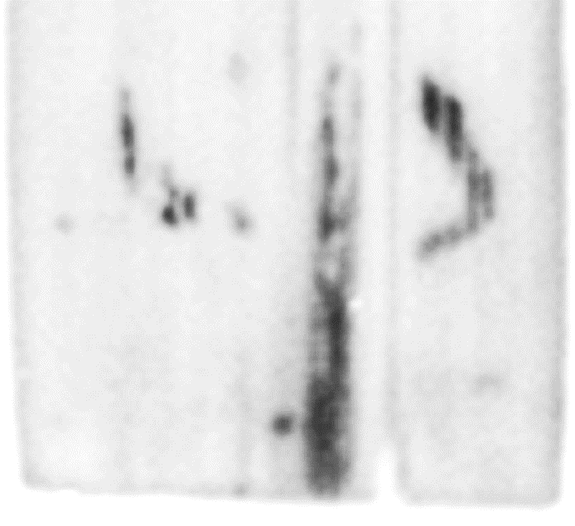”，應釋作“卬”。其形以左半僅作一曲筆爲異，此類寫法的“卬”字多見於戰國文字（楚簡、貨幣），係由上博楚簡得到的新知。漢代文字中亦有之，如肩水金關漢簡73EJT37：1266“卬”字“”。零簡4403，吴書釋文作“……□使者”，按實應改釋作“於上使者〼”。其簡首完整，正可與簡尾完整的簡934連讀。據上述可新釋拼聯作：“民之作務之器皆卬（仰）（簡934）於上，使者（諸）〼（簡4403）〼有技巧者爲之，亓（其）余（餘）皆以所長短官職之。邑嗇夫度量民之所田小（簡935）”據相近完簡位置計算，簡935開頭“有”字上殘失之文約爲9字，零簡4403遙綴入其開頭部分後，中間還有約5字缺文。
《守法守令等十三篇·田法》中，有一段簡文可新拼聯如下：“〼□□居焉，遁（循）行立稼之狀，而謹□□美亞（惡）之所在，以爲地均之歲（簡949）計。與中□□□□者（簡1392）□巧（考）參，以爲歲均計。二歲而均計定，三歲而壹更賦田，十歲而（簡950）民畢易田，令皆受地美亞（惡）大（？）均之數也。（簡951）”
首先，根據上下文義（簡950之“歲均計”“均計”），可以推測簡949末“以爲地均之歲”其後之字應係“計”。再在零簡中試尋找字跡相同、簡首完整，又其首字爲“計”者，即可得1392號殘簡。此簡“與”字“”，寫法獨具特徵（即省去上半的“𦥑”形），正與本篇前文簡925、931、937等之“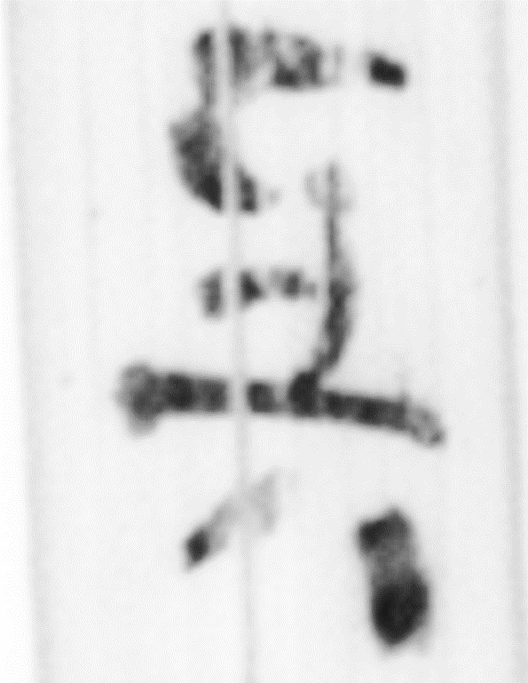”類形相同。二者連讀之後，再考慮零簡1392與簡950的關係，即可發現正應實綴。綴合後“零簡1392+950”與簡951、952長度正合，拼合處亦相合（圖二∶10），但其字待考。
《占書》簡2093、2094：“地觀其野，以授其國，可以錯兵。夫名川絶，大徼（沼）固（涸），天雨血星”“月並出，星貫月，反景，倍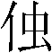，𥶙（慧）星，營（熒）或（惑），雲□，夭（妖）恙（祥）見於天，此逆上者也，此皆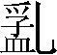（亂）國之氣也。”原注謂：“‘星’字與下一簡‘月並出’連讀無意義，因爲星月並出並非怪異的天象，‘星’字疑涉下簡‘星貫月’之‘星’字而衍。另一種可能是此簡與下一簡不連，中間有缺簡。但從文義看，自‘名川絶’以下列舉各種災異現象，文字不會太長，二簡之間似無缺簡。”又上文簡2091“月並出，啻〈商〉人亡”，原注謂：“《呂氏春秋·明理》：‘有四月並出，有二月並見。’《開元占經》卷十一‘月並出及重累二十五’引《京房易傳》曰‘君弱而婦强，爲陰所乘，則月並出’，又引京氏曰‘月並出爲並明，天下有兩王立’。”可見簡2094“月並出”亦當單作一句讀。
按零簡3747，吴書釋作：“□□山崩地……”前兩字字形作“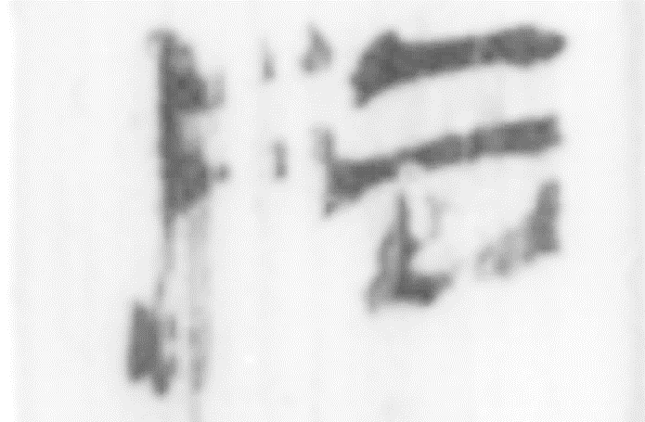”“ 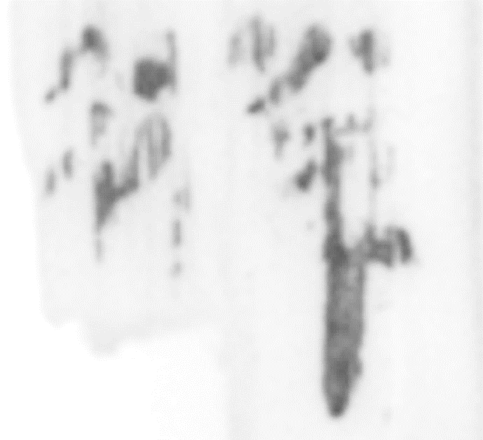”，可釋定爲“抎旞”，其中“旞”字原作“辵”旁在最左側形，亦秦漢文字習見者。“崩”下之字僅存右半“它”旁“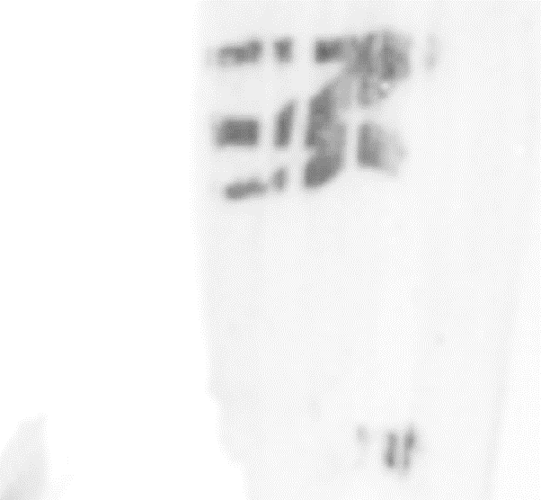”，結合文義可定爲“陀”而非“地”。《嶽麓書院藏秦簡（壹）·爲吏治官及黔首》簡21“陀（阤）”字形作“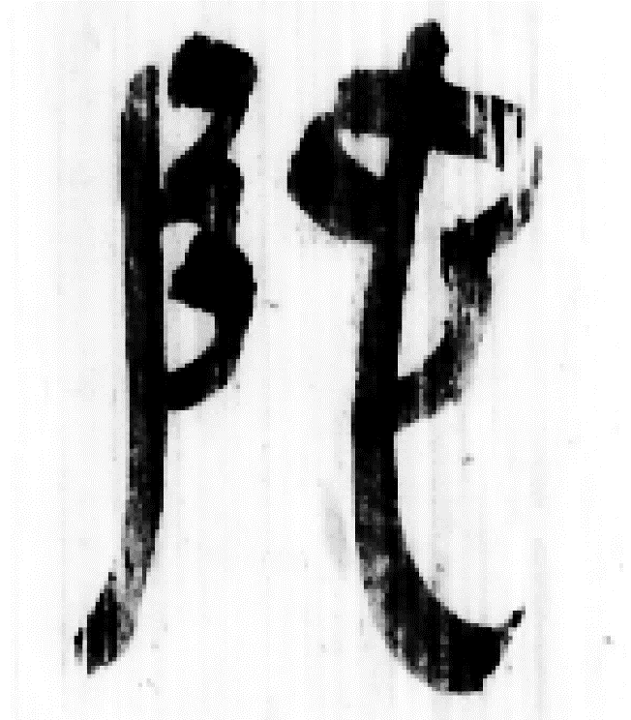”，可參照。
3747簡首完整，改釋後當與簡2093連讀，插入簡2094之前作：“地觀其野，以授其國，可以錯兵。夫名川絶，大徼（沼）固（涸），天雨血，星（簡2093）抎（隕）旞（墜），山崩陀（阤），〼（簡3747）月並出，星貫月，反景（簡2094）”，其他出土文獻似尚未見“抎”字。《説文·手部》：“抎，有所失也。从手，云聲。《春秋傳》曰：‘抎子辱矣。’”段注：“成公二年《左傳》石稷謂孫良夫曰：‘子國卿也，隕子，辱矣。’許所據作‘抎’，正謂‘失’也。《戰國策》‘被礛磻，引微𦅾，折清風而抎矣’，此叚抎爲隕也。”“星隕墜”指流星、隕星隕落下墜。《説苑·敬慎》：“昔者，吾嘗見天雨金石與血；吾嘗見四月、十日並出，有與天滑；吾嘗見高山之崩，深谷之窒，大都王宫之破，大國之滅……”與前引簡文所述諸項，頗爲相近。
如上編聯後，簡2093、2094之間插入一簡，但其大半已殘失。至於前引原注所謂“文字不會太長”，亦不可必。此處所“列舉各種災異現象”，應分爲兩層。後文“此逆上者也，此皆亂國之氣也”，結上文“月並出”而言，應皆係天象之異（由言“氣”“逆上”可知，此語施於“名川絶，大沼涸”亦恐不合適），其前殘失者可能還有“日月蝕”之類；而“名川絶”等，則應是承“地觀其野”而言，所言皆係見於其國之土地上的各種異象（“天雨血、星隕墜”也是下落於地者）。故殘簡3747所在之簡，其下殘失内容應既有對見於土地上（即“其野”）的異象内容的繼續列舉（如地動 / 地震 / 地坼、草木、鳥獸之怪等），還可能有對此的結語，以及另起講天象之異者。這部分内容有近三十字，正是非常自然合理的。

2022年7月15日初稿
2023年6月17日改定

*本文原載《文物》2023年第9期。本研究得到“古文字與中華文明傳承發展工程”支持。

參看《〈銀雀山漢墓簡牘集成〉整理説明》，山東博物館等《銀雀山漢墓簡牘集成〔貳〕》，文物出版社，2021年；山東博物館等《銀雀山漢墓簡牘集成〔叁〕》，文物出版社，2021年。
銀雀山漢墓竹簡整理小組《銀雀山漢墓竹簡〔壹〕》，文物出版社，1985年，以下簡稱“《銀〔壹〕》”，不另注。銀雀山漢墓竹簡整理小組《銀雀山漢墓竹簡〔貳〕》，文物出版社，2010年，以下簡稱“《銀〔貳〕》”，不另注。
吴九龍《銀雀山漢簡釋文》，第175頁，文物出版社，1985年，以下簡稱“吴書”。此書釋文後未標篇目者，絶大多數即尚未被歸入《銀〔壹〕》《銀〔貳〕》者，本文統稱之爲“未知歸屬之零簡”，或簡稱“零簡”。
參看裘錫圭主編《長沙馬王堆漢墓簡帛集成（叁）》，第19、20頁，中華書局，2014年。
鄔可晶《銀雀山漢簡“陰陽時令、占候之類”叢札》，《戰國秦漢文字與文獻論稿》，上海古籍出版社，2020年。
參看蔡偉《古文獻叢札》，第175～180頁，（臺北）花木蘭文化出版社，2022年。
參看李春桃《楚文字中从“炅”之字補説——兼釋“熾”、“震”字古文》，《簡帛》（第九輯），上海古籍出版社，2014年。
有關論著頗多，參看較晚刊出的蘇建洲《北大簡〈蒼頡篇〉釋文及注釋補正》，《出土文獻與傳世典籍的詮釋》，中西書局，2019年。
（戰國）尉繚原著、劉春生譯注《尉繚子全譯》，第11頁，貴州人民出版社，1993年。
參看張儒、劉毓慶《漢字通用聲素研究》，第350頁“也通虒”條，山西古籍出版社，2002年。按其所舉从聲素“也”諸字多本係“它”聲字。
前人對此多有論述，可參看較晚刊出的石繼承《漢印文字研究》，第161～164頁，上海古籍出版社，2021年。
陳劍《〈嶽麓簡（肆）〉校字拾遺》，《出土文獻研究》（第十九輯），中西書局，2020年。
參看《銀集〔貳〕》，第42頁注釋〔五二〕。
參看陳劍《〈上博（五）〉零札兩則》，《戰國竹書論集》，上海古籍出版社，2013年；參看 [6]，第192、193頁。
簡483“克”字原整理者誤釋作“哀”。改釋作“克”及相關的字形分析，參看鄔可晶《讀阜陽漢簡〈周易〉釋文小記》，《戰國秦漢文字與文獻論稿》，上海古籍出版社，2020年。
按秦漢文字以“𥝩”爲“采”多見，即上文所謂“習慣性的混同”，故此釋文用圓括號注“采”，而不作用以改正偶然誤字的尖括號。
此所述大意，及前文講綴合根據等，亦即與竹書拼聯相關的綫索、理由之類問題，研究者已多有論述。筆者此前曾略作過總結綜述，可參看陳劍《上博竹書的拼合與編聯問題雜談》，《學燈》（第一輯），上海古籍出版社，2016年。
吴書“乎”字未釋，“濁”字誤釋作“溫”，“清”字作“請”。後兩字釋讀從王輝説。王輝並指出，“春乎如濁”，與見於《老子》第十五章的“混兮其若濁”義同；“混”河上公本作“渾”，簡帛本作“湷、沌、坉”。
“士”字吴書釋文作“二”。
“長”字從王輝釋。“德”下之字存右半“夫”形，王輝釋讀作“俠（挾）”。
“稱”字吴書誤釋作“利”。
上述兩例，皆蒙程少軒指示。以上又參看李春桃《出土文獻所見觜宿名稱考》，《出土文獻綜合研究集刊》（第十六輯），巴蜀書社，2022年。
參看吴良寶《平肩空首布“卬”字考》，《中國錢幣》2006年第2期。
參看何志華《〈荀子·天論篇〉“星隊木鳴，國人皆恐”解詁》，《中國文化研究所學報》（第53期），香港中文大學，2011年。

